Nome: ____________________________________________________________________________

Data: _____________________________________________________________________________
C D U

7
4
C D U

5
6
C D U

9
0
C D U

8
5
D U
C D U
D U
D U

1. Faz a correspondência. Escreve os números por extenso.

____________________________________________________________________________________________________________________________________________________________________________________________________________________________

2. Completa os quadros.
+5
+10
- 5

20 |  |  | 10 |  |  | 95
25 |  |  | 20 |  |  | 85
34 |  |  | 30 |  |  | 75
46 |  |  | 40 |  |  | 65
57 |  |  | 50 |  |  | 55
65 |  |  | 60 |  |  | 45
3. Escreve o nome dos meninos nas carteiras, segundo as seguintes indicações.

José, João, Inês, Luís, Cátia e André

- O José está junto à parede, do lado da professora.
- O João está entre a Inês e o Luís.
- O André está à frente do João e entre o José e a Cátia.

professora
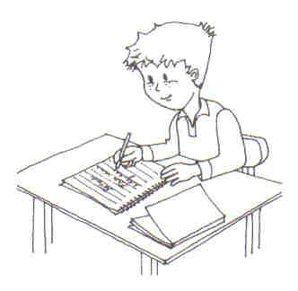

4. Observa o gráfico com os frutos que os meninos comeram.

Maria

Ana

Gonçalo

Pedro
A Maria comeu __________ e __________.

A Ana comeu ______________.

O Gonçalo comeu ___________, _________
e____________.

O Pedro comeu _________________.

Quem comeu maçã?
_____________________________________

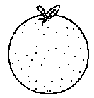

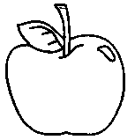

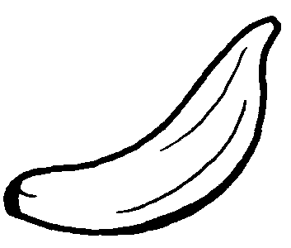

Coloca o nome de cada menino junto dos pontos marcados no diagrama.
Pedro
Comeram banana
Comeram laranja
Comeram maçã

